 |  | S  TG/236/1  ORIGINAL: Inglés  FECHA: 2007-03-28
UNIÓN INTERNACIONAL PARA LA PROTECCIÓN DE LAS OBTENCIONES VEGETALES
GINEBRA

 | TOMATE DE CÁSCARA  Código UPOV: PHYSA_IXO  Physalis ixocarpa Brot. | *

DIRECTRICES

PARA LA EJECUCIÓN DEL EXAMEN

DE LA DISTINCIÓN, LA HOMOGENEIDAD Y LA ESTABILIDAD

Nombres alternativos:*

Nombre botánico | Inglés |  | Francés | Alemán | Español
Physalis ixocarpa Brot.,  Physalis philadelphica Lam |  | Husk Tomato | Alkékenge du Mexique, Coqueret, Physalis, Tomatillo, Tomate fraise | Mexikanische Blasenkirsche, Tomatillo | Miltomate, Tomatillo, Tomate de cáscara, Tomate de hoja, Tomate verde

La finalidad de estas directrices (“directrices de examen”) es complementar los principios que figuran en la Introducción General (documento TG/1/3) y sus documentos TGP conexos, con objeto de que sirvan de orientación práctica y detallada para el examen armonizado de la distinción, homogeneidad y estabilidad (DHE) y en particular, para identificar los caracteres apropiados para el examen DHE y producir descripciones armonizadas de variedades.

DOCUMENTOS CONEXOS

Estas directrices de examen deberán leerse en conjunción con la Introducción General y sus documentos TGP conexos.
ÍNDICE Página

1. Objeto de estas directrices de examen 3
2. Material necesario 3
3. Método de examen 3
3.1 Número de ciclos de cultivo 3
3.2 Lugar de ejecución de los ensayos 3
3.3 Condiciones para efectuar el examen 3
3.4 Finalidad de los ensayos 4
3.5 Número de plantas/partes de plantas que se han de examinar 4
3.6 Ensayos adicionales 4
4. Evaluación de la distinción, la homogeneidad y la estabilidad 4
4.1 Distinción 4
4.2 Homogeneidad 5
4.3 Estabilidad 5
5. Modo de agrupar las variedades y organización de los ensayos en cultivo 5
6. Introducción a la tabla de caracteres 6
6.1 Categorías de caracteres 6
6.2 Niveles de expresión y notas correspondientes 6
6.3 Tipos de expresión 6
6.4 Variedades ejemplo 6
6.5 Leyenda 7
7. Table of Characteristics/Tableau des caractères/Merkmalstabelle/Tabla de caracteres 8
8. Explicaciones de la tabla de caracteres 18
8.1 Explicaciones relativas a varios caracteres 18
8.2 Explicaciones relativas a caracteres individuales 19
9. Bibliografía 24
10. Cuestionario técnico 26

Objeto de estas directrices de examen
Las presentes directrices de examen se aplican a todas las variedades de Physalis ixocarpa Brot. ex Horm. (Syn: Physalis philadelphica Lam.).

Material necesario
2.1 Las autoridades competentes deciden cuándo, dónde y en qué cantidad y calidad se deberá entregar el material vegetal necesario para la ejecución del examen de la variedad. Los solicitantes que presenten material procedente de un país distinto de aquel en el que se efectuará el examen, deberán asegurarse de que se han cumplido todas las formalidades aduaneras y fitosanitarias.

2.2 El material se entregará en forma de semilla.

2.3 La cantidad mínima de material vegetal que ha de entregar el solicitante deberá ser de:

5 gr. o al menos 2.500 semillas.

2.4 La semilla deberá satisfacer, por lo menos, los requisitos mínimos de germinación, pureza analítica y de la especie, sanidad y contenido de humedad que especifiquen las autoridades competentes.

2.5 El material vegetal proporcionado deberá presentar una apariencia saludable y no carecer de vigor ni estar afectado por enfermedades o plagas importantes.

2.6 El material vegetal deberá estar exento de todo tratamiento que afecte la expresión de los caracteres de la variedad, salvo autorización en contrario o solicitud expresa de las autoridades competentes. Si ha sido tratado, se deberá indicar en detalle el tratamiento aplicado.

Método de examen

3.1 Número de ciclos de cultivo
La duración mínima de los ensayos deberá ser normalmente de dos ciclos de cultivo independientes.

3.2 Lugar de ejecución de los ensayos
Normalmente los ensayos deberán efectuarse en un solo lugar. En el documento TGP/9 “Examen de la distinción” se ofrece orientación respecto a los ensayos realizados en más de un lugar.

3.3 Condiciones para efectuar el examen
3.3.1 Se deberán efectuar los ensayos en condiciones que aseguren un desarrollo satisfactorio para la expresión de los caracteres pertinentes de la variedad y para la ejecución del examen.
3.3.2 El método recomendado para observar los caracteres se indica en la segunda columna de la tabla de caracteres mediante la siguiente clave:

MG: medición única de un grupo de plantas o partes de plantas
MS: medición de varias plantas o partes de plantas individuales
VG: evaluación visual mediante una única observación de un grupo de plantas o partes de plantas
VS: evaluación visual mediante observación de varias plantas o partes de plantas individuales

3.4 Finalidad de los ensayos
3.4.1 Cada ensayo deberá tener por finalidad la obtención de al menos 60 plantas, que se dividirán en al menos 2 repeticiones.

3.4.2 Los ensayos deberán concebirse de tal manera que se permita la extracción de plantas o partes de plantas para efectuar medidas y conteos, sin perjudicar las observaciones ulteriores que deberán efectuarse hasta el final del ciclo de cultivo.

3.5 Número de plantas/partes de plantas que se han de examinar
Salvo indicación en contrario, todas las observaciones en plantas individuales deberán efectuarse en 30 plantas o partes de cada una de las 30 plantas y cualquier otra observación se efectuará en todas las plantas del ensayo.

3.6 Ensayos adicionales
Se podrán efectuar ensayos adicionales para estudiar caracteres pertinentes.

Evaluación de la distinción, la homogeneidad y la estabilidad

4.1 Distinción
4.1.1 Recomendaciones generales

Es de particular importancia para los usuarios de estas directrices de examen consultar la Introducción General antes de tomar decisiones relativas a la distinción. Sin embargo, a continuación se citan una serie de aspectos que han de tenerse en cuenta en las directrices de examen.

4.1.2 Diferencias consistentes

Puede que las diferencias observadas entre variedades sean tan evidentes que no sea necesario más de un ciclo de cultivo. Asimismo, en algunas circunstancias, la influencia del medio ambiente no reviste suficiente importancia como para exigir más de un único ciclo de cultivo con el fin de garantizar que las diferencias observadas entre las variedades se manifiestan de forma suficientemente consistentes. Una manera de comprobar que una diferencia en un carácter, observada en un ensayo en cultivo, se manifiesta de forma suficientemente consistente es examinar el carácter en al menos dos ciclos de cultivo independientes.
4.1.3 Diferencias claras

Determinar si una diferencia entre dos variedades es clara depende de muchos factores y, para ello se tendría que considerar, en particular, el tipo de expresión del carácter que se esté examinando, es decir, si éste se expresa de manera cualitativa, cuantitativa o pseudocualitativa. Por consiguiente, es importante que los usuarios de estas directrices de examen estén familiarizados con las recomendaciones contenidas en la Introducción General antes de tomar decisiones relativas a la distinción.

4.2 Homogeneidad
4.2.1 Es particularmente importante que los usuarios de estas directrices de examen consulten la Introducción General antes de tomar decisiones relativas a la homogeneidad. Sin embargo, a continuación se citan una serie de aspectos que han de tenerse en cuenta en las directrices de examen.

4.2.2 Para la evaluación de la homogeneidad de las variedades alógamas, deberá aplicarse una población estándar del 3% y una probabilidad de aceptación del 95%, como mínimo. En el caso de un tamaño de muestra de 60 plantas, se permitirán 4 plantas fuera de tipo.

4.2.3 Para la evaluación de la homogeneidad de los híbridos deberá aplicarse una población estándar del 2% y una probabilidad de aceptación del 95%, como mínimo. En el caso de un tamaño de muestra de 60 plantas, se permitirán 3 plantas fuera de tipo.

4.3 Estabilidad
4.3.1 En la práctica no es frecuente que se efectúen exámenes de la estabilidad que brinden resultados tan fiables como los obtenidos en el examen de la distinción y la homogeneidad. No obstante, la experiencia ha demostrado que en muchos tipos de variedades, cuando una variedad haya demostrado ser homogénea, también podrá considerarse estable.

4.3.2 Cuando corresponda, o en caso de duda, la estabilidad podrá examinarse ya sea cultivando una generación adicional, ya sea examinando un nuevo lote de semillas, para asegurarse de que presenta los mismos caracteres que el material suministrado anteriormente.

Modo de agrupar las variedades y organización de los ensayos en cultivo
5.1 Los caracteres de agrupamiento contribuyen a seleccionar las variedades notoriamente conocidas que se han de cultivar en el ensayo con las variedades candidatas y a la manera en que estas variedades se dividen en grupos para facilitar la evaluación de la distinción.

5.2 Los caracteres de agrupamiento son aquellos en los que los niveles de expresión documentados, aun cuando hayan sido registrados en distintos lugares, pueden utilizarse, individualmente o en combinación con otros caracteres similares: a) para seleccionar las variedades notoriamente conocidas que puedan ser excluidas del ensayo en cultivo utilizado para el examen de la distinción; y b) para organizar el ensayo en cultivo de manera tal que las variedades similares queden agrupadas conjuntamente.

5.3 Se ha acordado la utilidad de los siguientes caracteres de agrupamiento:

(a) Planta: porte (carácter 2)
(b) Tallo: longitud de los entrenudos (4)
(c) Tallo: pigmentación antociánica de los entrenudos (carácter5)
(d) Fruto: tamaño (carácter 19)
(e) Fruto: color principal (en la madurez para la cosecha) (carácter 27)
(f) Cáliz: pigmentación antociánica (carácter 37)
(g) Cáliz: intensidad de la pigmentación antociánica (carácter 38)
(h) Pedúnculo: longitud (carácter 39)
(i) Pedúnculo: grosor en el extremo proximal (carácter 40)
(j) Fruto: número de semillas (carácter 43)

5.4 En la Introducción General se dan orientaciones sobre el uso de los caracteres de agrupamiento en el proceso de examen de la distinción.

Introducción a la tabla de caracteres

6.1 Categorías de caracteres
6.1.1 Caracteres estándar de las directrices de examen

Los caracteres estándar de las directrices de examen son aquellos que han sido aprobados por la UPOV para el examen DHE y de los cuales los Miembros de la Unión pueden elegir los que convengan para determinadas circunstancias.

6.1.2 Caracteres con asterisco

Los caracteres con asterisco (señalados con *) son los caracteres incluidos en las directrices de examen que son importantes para la armonización internacional de las descripciones de variedades y que deberán utilizarse siempre en el examen DHE e incluirse en la descripción de la variedad por todos los Miembros de la Unión, excepto cuando el nivel de expresión de un carácter precedente o las condiciones medioambientales de la región lo imposibiliten.

6.2 Niveles de expresión y notas correspondientes
Se atribuyen a cada carácter niveles de expresión con el fin de definir el carácter y armonizar las descripciones. A cada nivel de expresión corresponde una nota numérica para facilitar el registro de los datos y la elaboración y el intercambio de la descripción.

6.3 Tipos de expresión
En la Introducción General figura una explicación de los tipos de expresión de los caracteres (cualitativo, cuantitativo y pseudocualitativo).

6.4 Variedades ejemplo
En caso necesario, se proporcionan variedades ejemplo con el fin de aclarar los niveles de expresión de un carácter.

6.5 Leyenda
(*) carácter con asterisco – véase el capítulo 6.1.2

QL: carácter cualitativo – véase el capítulo 6.3
QN: carácter cuantitativo – véase el capítulo 6.3
PQ: carácter pseudocualitativo – véase el capítulo 6.3

MG, MS, VG, VS: Véase el capítulo 3.3.2

(a) – (d) véase “Explicaciones de la tabla de caracteres”, capítulo 8.1

(+) véase “Explicaciones de la tabla de caracteres”, capítulo 8.2

Table of Characteristics/Tableau des caractères/Merkmalstabelle/Tabla de caracteres
 |  | English | français | Deutsch | español | Example Varieties/  Exemples/  Beispielssorten/  Variedades ejemplo | Note/  Nota
1.  (+) | VG | Seedling: anthocyanin coloration of hypocotyl | Plantule : pigmentation anthocyanique des hypocotyles | Keimpflanze: Anthocyanfärbung des Hypokotyls | Plántula: pigmentación antociánica del hipocótilo
QL |  | absent | absente | fehlend | ausente | Rendidora Precoz | 1
 |  | present | présente | vorhanden | presente | Morada R | 9
2.  (*)  (+) | VG | Plant: growth habit | Plante : port | Pflanze: Wuchsform | Planta: porte
QN | (a) | upright | dressé | aufrecht | erecto | Tamazula SM3 | 1
 |  | semi-upright | demi-dressé | halbaufrecht | semi-erecto | Diamante | 3
 |  | prostrate | étalé | liegend | postrado | Milpero Tetela | 5
3. | MS/MG | Stem: height at first branching | Tige : hauteur à la première ramification | Stengel: Höhe der ersten Verzweigung | Tallo: altura a la primera ramificación
QN | (a) | low | faible | niedrig | baja | Salamanca | 3
 |  | medium | moyenne | mittel | intermedia | Tamazula SM3 | 5
 |  | high | élevée | hoch | alta | Puebla SM3 | 7
4.  (*) | MS/MG | Stem: length of internodes | Tige : longueur des entre-nœuds | Stengel: Länge der Internodien | Tallo: longitud de entrenudos
QN | (a) | short | courts | kurz | corto | Salamanca | 3
 |  | medium | moyens | mittel | intermedio | Diamante | 5
 |  | long | longs | lang | largo | Tecozautla 04 | 7
5.  (*) | VG | Stem: anthocyanin coloration of internodes | Tige : pigmentation anthocyanique des entre-nœuds | Stengel: Anthocyanfärbung der Internodien | Tallo: pigmentación antociánica en los entrenudos
QL | (c) | absent | absente | fehlend | ausente | Rendidora Precoz | 1
 |  | present | présente | vorhanden | presente | Morada R | 9
6. | VG | Stem: intensity of anthocyanin coloration of internodes | Tige : intensité de la pigmentation anthocyanique des entre-nœuds | Stengel: Intensität der Anthocyanfärbung der Internodien | Tallo: intensidad de pigmentación antociánica en los entrenudos
QN | (c) | weak | faible | gering | débil | Tecozautla 04 | 3
 |  | medium | moyenne | mittel | media | Milpero Tetela | 5
 |  | strong | forte | stark | fuerte | Morada R | 7
7. | VG | Stem: pubescence of internodes | Tige : pubescence des entre-nœuds | Stengel: Behaarung der Internodien | Tallo: pubescencia de los entrenudos
QL | (c) | absent | absente | fehlend | ausente | Rendidora Precoz | 1
 |  | present | présente | vorhanden | presente | Milpero Tetela | 9
8.  (+) | VG | Leaf blade: shape | Limbe : forme | Blattspreite: Form | Hoja: forma
QN | (c) | narrow elliptic | elliptique étroit | schmal elliptisch | elíptica estrecha |  | 1
 |  | medium elliptic | elliptique moyen | mittel elliptisch | elíptica media | CHF1 Chapingo | 2
 |  | broad elliptic | elliptique large | breit elliptisch | elíptica ancha |  | 3
9. | MS | Leaf blade: length | Limbe : longueur | Blattspreite: Länge | Hoja: longitud
QN | (c) | short | court | kurz | corta | Milpero Tetela | 3
 |  | medium | moyen | mittel | mediana | Diamante | 5
 |  | long | long | lang | larga | Tecozautla 04 | 7
10. | MS | Leaf blade: width | Limbe : largeur | Blattspreite: Breite | Hoja: anchura
QN | (c) | narrow | étroit | schmal | estrecha | Rendidora Precoz | 3
 |  | medium | moyen | mittel | media | Diamante | 5
 |  | broad | large | breit | ancha | Manzano Tepetlixpa | 7
11.  (+) | VG | Leaf blade: dentation of margin | Limbe : dentelure du bord | Blattspreite: Zähnung des Randes | Hoja: dentado del margen
QN | (c) | absent or weak | nulle ou faible | fehlend oder gering | ausente o débil | Rendidora Precoz | 1
 |  | medium | moyenne | mittel | media | Yema de Huevo | 2
 |  | strong | forte | stark | fuerte | Tecozautla 04 | 3
12. | VG | Leaf blade: color | Limbe : couleur | Blattspreite: Farbe | Hoja: color
PQ | (c) | yellowish green | vert jaunâtre | gelblichgrün | verde amarillento | Yema de Huevo | 1
 |  | green | vert | grün | verde | Diamante | 2
 |  | purplish green | vert violacé | purpurgrün | verde violáceo | Tamazula SM3 | 3
13. | VG | Leaf blade: intensity of green color | Limbe : intensité de la couleur verte | Blattspreite: Intensität der Grünfärbung | Hoja: intensidad del color verde
QN | (c) | weak | claire | gering | débil | Salamanca | 3
 |  | medium | moyenne | mittel | media | Puebla SM3 | 5
 |  | strong | foncée | stark | fuerte | Morada R | 7
14.  (+) | VG | Petiole: attitude | Pétiole : port | Blattstiel: Haltung | Pecíolo: porte
QN | (c) | semi-erect | demi-dressé | halbaufrecht | semi-erecto | Yema de Huevo | 1
 |  | intermediate | intermédiaire | intermediär | intermedio | Salamanca | 2
 |  | drooping | retombant | hängend | colgante | Tecozautla 04 | 3
15. | MS | Petiole: length | Pétiole : longueur | Blattstiel: Länge | Pecíolo: longitud
QN | (c) | short | court | kurz | corto | Rendidora Precoz | 3
 |  | medium | moyen | mittel | medio | Puebla SM3 | 5
 |  | long | long | lang | largo | Manzano Tepetlixpa | 7
16. | VS | Flower: attitude of pedicel | Fleur : port du pédoncule | Blüte: Haltung des Blütenstiels | Flor: porte del pedicelo
QN | (b) | erect | dressé | aufrecht | erecto |  | 1
 |  | intermediate | intermédiaire | intermediär | intermedio |  | 3
 |  | drooping | retombant | hängend | colgante |  | 5
17. | VG/MS | Flower: diameter | Fleur : diamètre | Blüte: Durchmesser | Flor: diámetro
QN | (b) | small | petit | klein | pequeño | Milpero Tetela | 3
 |  | medium | moyen | mittel | medio | Manzano Tepetlixpa | 5
 |  | large | grand | groß | grande | Yema de Huevo | 7
18. | VG | Flower: number of anthers | Fleur : nombre d’anthères | Blüte: Anzahl Antheren | Flor: número de anteras
QL | (b) | five | cinq | fünf | cinco | Tamazula SM3 | 1
 |  | more than five | plus de cinq | mehr als fünf | más de cinco | Puebla SM3 | 2
19.  (*) | VG | Fruit: size | Fruit : taille | Frucht: Größe | Fruto: tamaño
QN | (c) | small | petit | klein | pequeño | Milpero Tetela | 3
 |  | medium | moyen | mittel | mediano | Tamazula SM3 | 5
 |  | large | grand | groß | grande | Diamante | 7
 |  | very large | très grand | sehr groß | muy grande | Tecozautla 04 | 9
20.  (*)  (+) | MS | Fruit: length | Fruit : longueur | Frucht: Länge | Fruto: longitud
QN | (c) | short | court | kurz | corta | Milpero Tetela | 3
 |  | medium | moyen | mittel | media | CHF1 Chapingo | 5
 |  | long | long | lang | larga | Tecozautla 04 | 7
21.  (*)  (+) | MS | Fruit: diameter | Fruit : diamètre | Frucht: Durchmesser | Fruto: diámetro
QN | (c) | narrow | étroit | schmal | estrecho | Milpero Tetela | 3
 |  | medium | moyen | mittel | medio | CHF1 Chapingo | 5
 |  | broad | large | breit | ancho | Tecozautla 04 | 7
22. | MS | Fruit: ratio length/diameter | Fruit : rapport longueur/diamètre | Frucht: Verhältnis Länge/Breite | Fruto: relación largo/diámetro
QN | (c) | small | petit | klein | pequeña | Diamante | 3
 |  | medium | moyen | mittel | media | Milpero Tetela | 5
 |  | large | grand | groß | grande | Salamanca | 7
23.  (+) | VG | Fruit: shape in longitudinal section | Fruit : forme en section longitudinale | Frucht: Form im Längsschnitt | Fruto: forma en sección longitudinal
PQ | (c) | oblate | aplati | breitrund | aplanada |  | 1
 |  | circular | circulaire | kreisförmig | circular |  | 2
 |  | cordate | cordiforme | herzförmig | cordiforme |  | 3
 |  | triangular | triangulaire | dreieckig | triangular |  | 4
24.  (+) | VG | Fruit: shape in cross section | Fruit : forme en section transversale | Frucht: Form im Querschnitt | Fruto: forma en sección transversal
PQ | (c) | elliptic | elliptique | elliptisch | elíptica |  | 1
 |  | circular | circulaire | kreisförmig | circular | CHF1 Chapingo | 2
 |  | angular | anguleux | winklig | angular |  | 3
25.  (+) | VG | Fruit: depth of stalk cavity | Fruit : profondeur de la cavité du pédoncule | Frucht: Tiefe der Stielhöhle | Fruto: profundidad de la cavidad peduncular
QN | (c) | absent or very shallow | nulle ou très peu profonde | fehlend oder sehr flach | ausente o muy poco profunda |  | 1
 |  | shallow | peu profonde | flach | poco profunda |  | 3
 |  | medium | moyenne | mittel | media |  | 5
 |  | deep | profonde | tief | profunda |  | 7
26.  (+) | VS | Fruit: shape of apex | Fruit : forme du sommet | Frucht: Form der Spitze | Fruto: forma del ápice
PQ | (c) | pointed | pointu | zugespitzt | puntiaguda |  | 1
 |  | rounded | arrondi | abgerundet | redondeada | Milpero Tetela | 2
 |  | depressed | déprimé | eingesenkt | hendida |  | 3
27. | VG | Fruit: main color (at harvest maturity) | Fruit : couleur principale (à maturité de récolte) | Frucht: Hauptfarbe (zur Erntereife) | Fruto: color principal (en la madurez para la cosecha)
PQ | (c) | white | blanc | weiß | blanco | Mutante | 1
 |  | green | vert | grün | verde | Rendidora Precoz | 2
 |  | yellow | jaune | gelb | amarillo | Manzano Tepetlixpa | 3
 |  | orange | orange | orange | anaranjado | Yema de Huevo | 4
 |  | purple | pourpre | purpurn | púrpura | Tamazula SM3 | 5
28.  (+) | VG | Fruit: intensity of main color (at harvest maturity) | Fruit : intensité de la couleur principale (à maturité de récolte) | Frucht: Intensität der Hauptfarbe (zur Erntereife) | Fruto: intensidad del color (en la madurez para la cosecha)
QN | (c) | light | claire | hell | claro |  | 1
 |  | intermediate | intermédiaire | mittel | medio |  | 2
 |  | dark | foncée | dunkel | oscuro |  | 3
29.  (*) | VG | Fruit: main color (at physiological maturity) | Fruit : couleur principale (à maturité physiologique) | Frucht: Hauptfarbe (zur physiologischen Reife) | Fruto: color principal (en la madurez fisiológica)
PQ | (d) | white | blanc | weiß | blanco | Mutante | 1
 |  | green | vert | grün | verde | Rendidora Precoz | 2
 |  | yellow | jaune | gelb | amarillo | Manzano Tepetlixpa | 3
 |  | orange | orange | orange | anaranjado | Yema de Huevo | 4
 |  | purple | pourpre | purpurn | púrpura | Tamazula SM3 | 5
30.  (+) | VG | Fruit: intensity of main color (at physiological maturity) | Fruit : intensité de la couleur principale (à maturité physiologique) | Frucht: Intensität der Hauptfarbe (zur physiologischen Reife) | Fruto: intensidad del color principal (en la madurez fisiológica)
QN | (d) | light | claire | hell | débil |  | 1
 |  | intermediate | intermédiaire | mittel | media |  | 2
 |  | dark | foncée | dunkel | fuerte |  | 3
31. | VG | Fruit: color of flesh | Fruit : couleur de la chair | Frucht: Farbe des Fleisches | Fruto: color de la pulpa
PQ | (d) | white | blanc | weiß | blanco | Mutante | 1
 |  | yellow | jaune | gelb | amarillo | Manzano Tepetlixpa | 2
 |  | greenish yellow | jaune verdâtre | grünlichgelb | amarillo verdoso | CHF1 Chapingo | 3
 |  | green | vert | grün | verde | Puebla SM3 | 4
 |  | purplish green | vert violacé | purpurgrün | verde morado | Tamazula SM3 | 5
 |  | purple | pourpre | purpurn | púrpura | Morada R | 6
32. | MS | Fruit: predominant number of locules | Fruit : nombre prédominant de loges | Frucht: vorwiegende Anzahl Kernkammern | Fruto: número predominante de lóculos
QN | (d) | two | deux | zwei | dos |  | 1
 |  | three | trois | drei | tres |  | 2
 |  | four | quatre | vier | cuatro |  | 3
 |  | five | cinq | fünf | cinco |  | 4
 |  | more than five | plus de cinq | mehr als fünf | más de cinco |  | 5
33. | VS | Fruit: adherence of calyx | Fruit : adhérence du calice | Frucht: Anhaften des Kelches | Fruto: adherencia del cáliz
QN | (d) | weak | faible | gering | débil | Puebla SM3 | 3
 |  | medium | moyenne | mittel | media | Diamante | 5
 |  | strong | forte | stark | fuerte | CHF1 Chapingo | 7
34.  (+) | VS | Fruit: enclosure of calyx | Fruit : position du calice | Frucht: Umhüllung des Kelches | Fruto: cobertura del cáliz
QN | (d) | fully enclosed | complètement fermé | vollständig umhüllt | completamente cerrada | CHF1 Chapingo | 1
 |  | slightly open | faiblement ouvert | etwas offen | ligeramente abierta | Tecozautla 04 | 2
 |  | widely open | largement ouvert | weit offen | muy abierta | Puebla SM3 | 3
35. | VG | Calyx: pubescence | Calice : pubescence | Kelch: Behaarung | Cáliz: pubescencia
QL | (c) | absent | absentes | fehlend | ausente | Rendidora Precoz | 1
 |  | present | présentes | vorhanden | presente | Salamanca | 9
36.  (+) | VG | Calyx: ribbing | Calice : nervures | Kelch: Rippung | Cáliz: acostillado
QL | (c) | absent | absentes | fehlend | ausente | CHF1 Chapingo | 1
 |  | present | présentes | vorhanden | presente | Puebla SM3 | 9
37.  (*) | VG | Calyx: anthocyanin coloration | Calice : pigmentation anthocyanique | Kelch: Anthocyanfärbung | Cáliz: pigmentación antociánica
QL | (d) | absent | absente | fehlend | ausente | CHF1 Chapingo | 1
 |  | present | présente | vorhanden | presente | Tamazula SM3 | 9
38.  (*) | VG | Calyx: intensity of anthocyanin coloration | Calice : intensité de la pigmentation anthocyanique | Kelch: Intensität der Anthocyanfärbung | Cáliz: intensidad de la pigmentación antociánica
QN | (d) | very weak | très faible | sehr gering | muy débil |  | 1
 |  | weak | faible | gering | débil | Manzano Tepetlixpa | 3
 |  | medium | moyenne | mittel | media | Salamanca | 5
 |  | strong | forte | stark | fuerte | Morada R | 7
 |  | very strong | très forte | sehr stark | muy fuerte | Tamazula SM3 | 9
39.  (*) | MS | Peduncle: length | Pédoncule : longueur | Blütenstiel | Pedúnculo: longitud
QN | (c) | short | court | kurz | corto | Milpero Tetela | 3
 |  | medium | moyen | mittel | medio | Diamante | 5
 |  | long | long | lang | largo | Puebla SM3 | 7
40.  (*) | MS | Peduncle: thickness at fruit end | Pédoncule : épaisseur à l’extrémité du fruit | Blütenstiel: Dicke am Fruchtende | Pedúnculo: grosor en el extremo proximal
QN | (c) | thin | fin | dünn | delgado | Milpero Tetela | 3
 |  | medium | moyen | mittel | intermedio | Diamante | 5
 |  | thick | épais | dick | grueso | Tecozautla 04 | 7
41.  (+) | VS | Fruit: firmness | Fruit : fermeté | Frucht: Festigkeit | Fruto: firmeza
QN | (c) | soft | mou | weich | blanda | Rendidora Precoz | 3
 |  | medium | moyen | mittel | mediana | Diamante | 5
 |  | firm | ferme | fest | firme | Tamazula SM3 | 7
42.  (+) | MG | Fruit: density of flesh (ratio weight/volume) | Fruit : densité de la chair (rapport poids/volume) | Frucht: Dichte des Fleisches (Verhältnis Gewicht/Volumen) | Fruto: densidad de la pulpa (relación peso/volumen)
QN | (c) | low | faible | gering | baja | Milpero Tetela | 3
 |  | medium | moyenne | mittel | media | Diamante | 5
 |  | high | forte | hoch | alta | Yema de Huevo | 7
43.  (*) | MS | Fruit: number of seeds | Fruit : nombre de graines | Frucht: Anzahl Samen | Fruto: número de semillas
QN | (d) | few | petit | gering | pocas | Milpero Tetela | 3
 |  | medium | moyen | mittel | medio | Manzano Tepetlixpa | 5
 |  | many | grand | groß | muchas | Puebla SM3 | 7
44. | VG | Seed: color | Graine : couleur | Samen: Farbe | Semilla: color
QL | (d) | yellow | jaune | gelb | amarillo | Puebla SM3 | 1
 |  | brown yellow | jaune brunâtre | braungelb | amarillo pardo | Rendidora Precoz | 2
45. | VG | Seed: size | Graine : taille | Samen: Größe | Semilla: tamaño
QN | (d) | small | petite | klein | pequeño | Tamazula SM3 | 3
 |  | medium | moyenne | mittel | medio | Yema de Huevo | 5
 |  | large | grande | groß | grande | Tecozautla 04 | 7
46.  (+) | MG | Time of flowering | Époque de floraison | Zeitpunkt der Blüte | Tiempo a floración
QN |  | early | précoce | früh | precoz | CHF1 Chapingo | 3
 |  | medium | moyenne | mittel | media | Diamante | 5
 |  | late | tardive | spät | tardía | Puebla SM3 | 7
47.  (+) | MG | Time of harvest maturity | Époque de maturité de récolte | Zeitpunkt der Erntereife | Fruto: Época dea madurez comercial
QN |  | early | précoce | früh | precoz | Yema de Huevo | 3
 |  | medium | moyenne | mittel | media | Tecozautla 04 | 5
 |  | late | tardive | spät | tardía | Salamanca | 7
48.  (+) | MG | Time of physiological maturity | Époque de maturité physiologique | Zeitpunkt der physiologischen Reife | Fruto: época de madurez fisiológica
QN |  | early | précoce | früh | precoz | CHF1 Chapingo | 3
 |  | medium | moyenne | mittel | media | Tamazula SM3 | 5
 |  | late | tardive | spät | tardía | Cerro Gordo | 7
49.  (+) | MG | Shelf life | Durée de conservation | Haltbarkeit | Vida útil
QN |  | short | courte | kurz | corta | Manzano Tepetlixpa | 3
 |  | medium | moyenne | mittel | intermedia | Tecozautla 04 | 5
 |  | long | longue | lang | larga | Tamazula SM3 | 7

Explicaciones de la tabla de caracteres

8.1 Explicaciones relativas a varios caracteres

Los caracteres que contengan la siguiente clave en la segunda columna de la tabla de caracteres deberán examinarse como se indica a continuación:

(a) Caracteres que deberán examinarse al empezar la floración en el quinto nudo de las cuatro ramas principales.

(b) Caracteres que deberán examinarse en la época de floración (véase Ad. 46). Para realizar mediciones de la flor, tomar al menos uno de los tres primeros nudos (véase la Figura 1).

(c) Caracteres que deberán examinarse en la época de madurez para la cosecha (véase Ad. 47). Para realizar observaciones del fruto, tomar al menos uno de los tres primeros nudos (véase la Figura 1).

(d) Caracteres que deberán examinarse en la época de madurez fisiológica (véase Ad. 48). Para realizar observaciones del fruto, tomar al menos uno de los tres primeros nudos (véase la Figura 1).

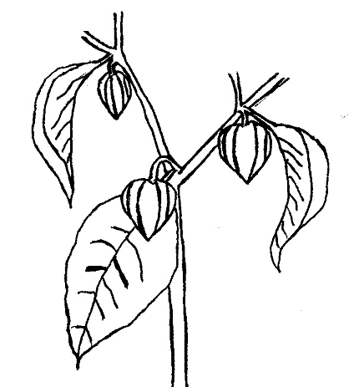

Figura 1. Los tres primeros nudos de una planta

8.2 Explicaciones relativas a caracteres individuales

Ad. 1: Plántula: pigmentación antociánica del hipocótilo

Este carácter atañe a la plántula inmediatamente antes del desarrollo de la primera hoja verdadera.

Ad. 2: Planta: porte
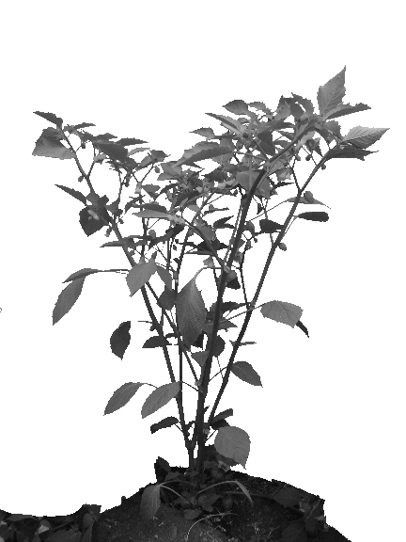
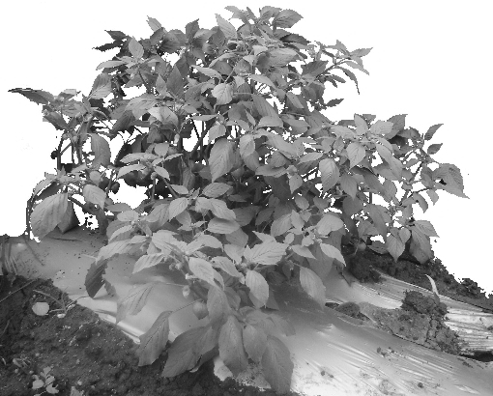
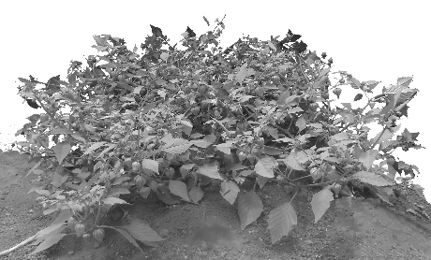
3
semi-erecto
1
erecto
5
prostrado

3 postrate

Ad. 8: Hoja: forma

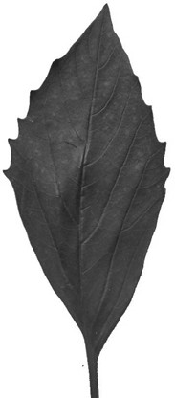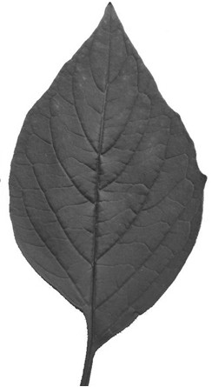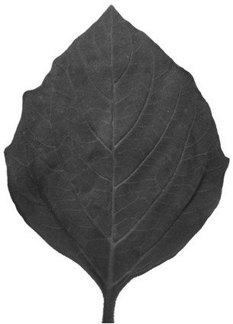
1
elíptica estrecha
2
elíptica media
3
elíptica ancha

Ad. 11: Hoja: dentado del margen

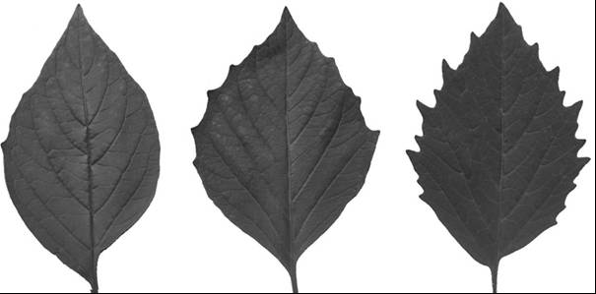
1
ausente o débil
2
media
3
fuerte

Ad. 14: Pecíolo: porte

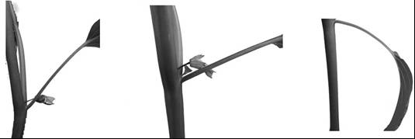
1
semi-erecto
2
intermedio
3
colgante

Ad. 20: Fruto: longitud
Ad. 21: Fruto: diámetro
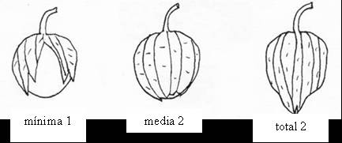
Fruto: longitud

Fruto: diámetro

Ad. 23: Fruto: forma en sección longitudinal
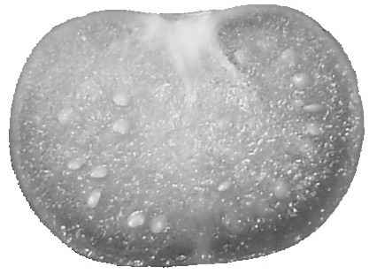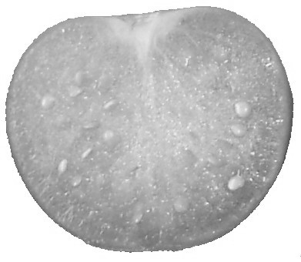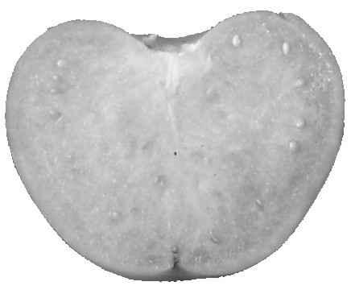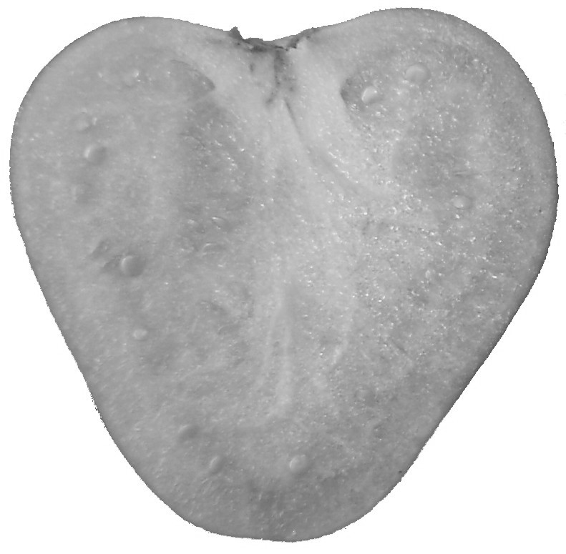
1
aplanada
2
circular
3
cordiforme
4
triangular

Ad. 24: Fruto: forma en sección transversal
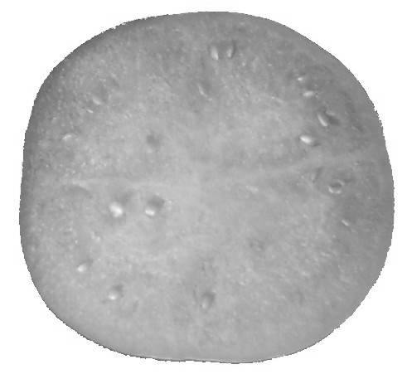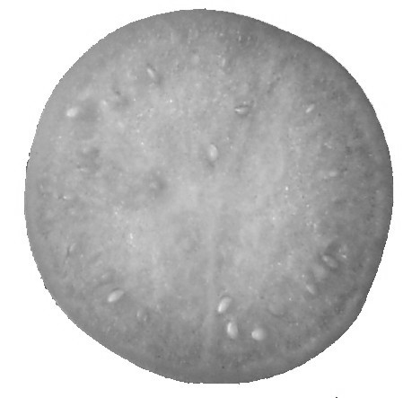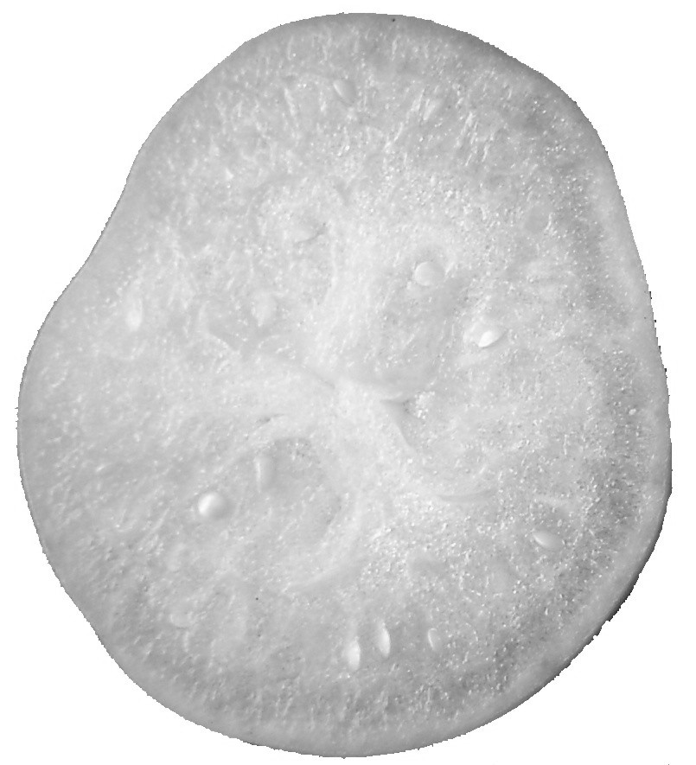
1
elíptica
2
circular
3
angular

Ad. 25: Fruto: profundidad de la cavidad peduncular

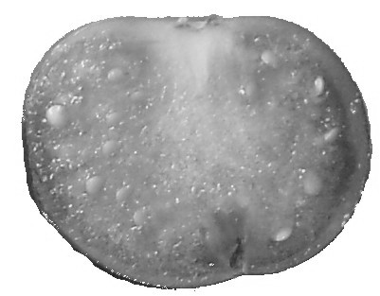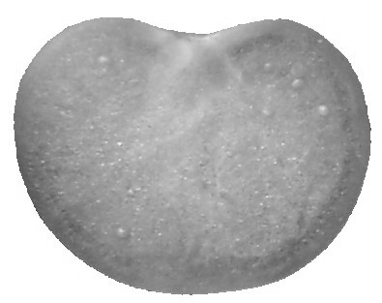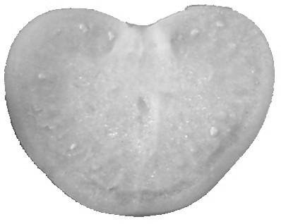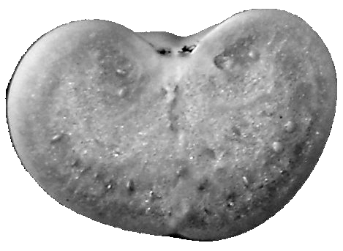
1
ausente o muy poco profunda
3
poco profunda
5
media
7
profunda

Ad. 26: Fruto: forma del ápice

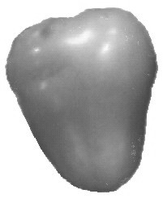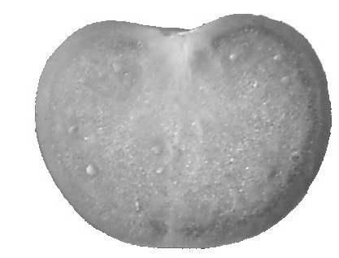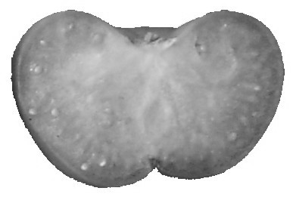
1
puntiaguda
2
redondeada
3
hendida

Ad. 28: Fruto: intensidad del color (en la madurez para la cosecha)

La intensidad del color en cada variedad ejemplo para el carácter 27 deberá ser considerada como el estado de expresión medio para cada color.

Ad. 30: Fruto: intensidad del color principal (en la madurez fisiológica)

La intensidad del color en cada variedad ejemplo para el carácter 29 deberá ser considerada como el estado de expresión medio para cada color.

Ad. 34: Fruto: cobertura del cáliz

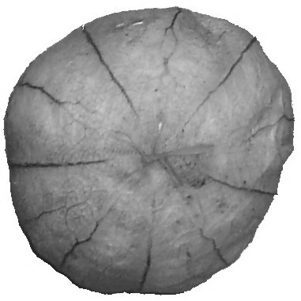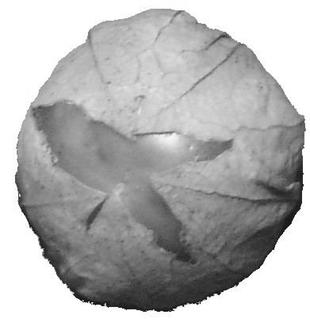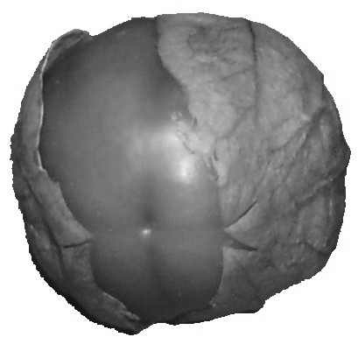
1
completamente cerrada
2
ligeramente abierta
3
muy abierta

Ad. 36: Cáliz: acostillado

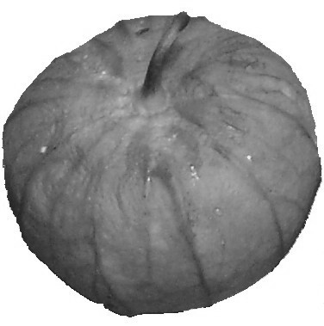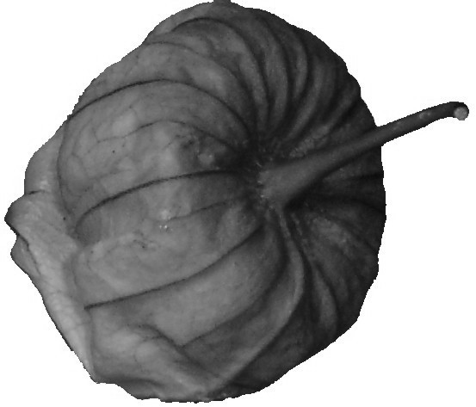
1
ausente
9
presente

Ad. 41: Fruto: firmeza

Este carácter se deberá evaluar comparando y contrastando la firmeza de la variedad candidata en relación a las variedades ejemplo empleando los dedos índice y pulgar.

Ad. 42: Fruto: densidad de la pulpa (relación peso/volumen)

Este carácter se deberá evaluar pesando tres muestras de 10 frutos de cada repetición y midiendo su volumen por medio de desplazamiento de agua. La relación peso/volumen se calcula por división.

Ad. 46: Tiempo a floración

Es el momento en el cual la mitad de las plantas tienen al menos una flor abierta.

Ad. 47: Fruto: Época de la madurez comercial

La época de la madurez comercial es cuando el fruto está completamente desarrollado.

Ad. 48: Fruto: época de madurez fisiológica

La madurez fisiológica se alcanza cuando el color de las semillas cambia de blanco a otro color.

Ad. 49: Vida útil

La evaluación comienza en la época de madurez para la cosecha. Se cosechará un fruto por planta en cada repetición y medio ambiente. Se colocarán los 10 frutos de cada repetición en una bolsa de polietileno. Las bolsas se almacenarán en interior. La clasificación se efectuará comparando y contrastando la variedad candidata en relación a las variedades ejemplo verificando la vida útil de cada variedad.

Bibliografía
Ayala P., J. P., A. Peña L., J. Mulato B., 1992: Caracterización de germoplasma de tomate de cáscara (Physalis ixocarpa Brot.) en Chapingo. México, MX, Revista Chapingo 79/80: 128-137.

Bukasov, S.M., 1963: Las plantas cultivadas de México, Guatemala y Colombia. IICA. Zona Andina. Publicación Miscelánea 20: 1-16.

D’Arci, W.G., 1979: The classification of the Solanaceae. In: Hawkes, J.G., Lester, R.N., Skeiding, A.D. (eds.). The biology and taxonomy of the Solanaceae. Academis Press. London, pp. 3-47.

Harris, J.G., Harris, M.W., 2000: Plant identification terminology: an illustrated glossary. 2nd edition. Spring Lake Publishing, 206 pp.

Hernández X., E. 1978: Exploración etnobotánica para la obtención de plasma germinal para México. In: T. Cervantes S. (ed.). Recursos genéticos disponibles a México. Sociedad Mexicana de Fitogenética, A.C. Chapingo, MX, pp. 3-12.

Hernández, F., 1946: Historia de las Plantas de la Nueva España. Instituto de Biología. UNAM. México. Tomo III. pp. 699-714.

López, M., Santiaguillo, J.F., Peña, A., Cuevas, J.A., Sahún, J., 1994: Evaluación de 60 colectas de tomate de cáscara (Physalis ixocarpa Brot.) en Chapingo, México. Revista Chapingo 77: 75-79.

Menzel, Y. M., 1951: The Cytotaxonomy and Genetics of Physalis. Proc. Am. Philos. Soc. 95(2): 132-183.

Montalvo H., L., 1998: Caracterización molecular y morfológica de tomate de cáscara. Tesis de Maestría en Ciencias en Horticultura. Universidad Autónoma Chapingo. Chapingo, MX, 111 pp.

Montes H., S., 1994. Etnobotánica del tomate de cáscara (Physalis philadelphica Lam.). Revista Geografía Agrícoa 20: 163-172.

Montes H., S., y Aguirre R., J.R., 1992: Tomate de cáscara (Physalis philadelphica). In: Hernández B., J.E., León, J. (eds.). Cultivos marginales: otra perspectiva. FAO-ONU. Roma, IT, pp. 115-120.

Moreno, N. P., 1984: Glosario botánico ilustrado. CECSA. 300 pp.

Pandey, K.K., 1957: Genetics of self incompatibility in Physalis ixocarpa Brot: a new system. Am. J. Bot. 44: 879-887.

Patil, S.R., 1967: Accessory chromosomes in Physalis ixocarpa. Department of Biology. University of Colorado. Boulder, Colorado, US, Experientia 23(10): 862.

Peña L., A., Santiaguillo J.F., H, 1999: Variabilidad genética de tomate de cáscara en México. Boletín Técnico #2. Departamento de Fitotecnia. Universidad Autónoma Chapingo. Chapingo, MX, 26 pp.

Peña L., A., Ponce J.J., V., Sánchez F., C., Montalvo D., H., 2005: Evaluación de variedades de tomate de cáscara (Physalis ixocarpa Brot.) en invernadero y campo abierto. Revista Chapingo Serie Horticultura (Enviado).

Santiaguillo H., J.F., Peña A., L., Montalvo D., H., 2000: El cultivo del tomate milpero en Villa Purificación, Jal. Boletín Técnico #3. Departamento de Fitotecnia. Universidad Autónoma Chapingo. Chapingo, MX, 31 pp.

Santiaguillo H., J.F., López R., M., Peña A., L., Cuevas J.A., S., Sahún J., C., 1994: Distribución, colecta y conservación de germoplasma de tomate de cáscara (Physalis ixocarpa Brot.). Revista Chapingo Serie Horticultura, 2: 125-129.

Vargas P., O., Martínez M., D., Dávila P., A., 2003: La familia Solanaceae en Jalisco – el género Physalis. Universidad de Guadalajara. Guadalajara, Jal., MX, 127 pp.

Waterfall, V.T., 1967: Physalis in Mexico, Central America and the West Indies. Am. J. Bot. 69(778): 83-130.

Cuestionario técnico
CUESTIONARIO TÉCNICO |  |  |  | Página {x} de {y} |  |  | Número de referencia:
 |  |  |  |  |  |  | Fecha de la solicitud:
 |  |  |  |  |  |  | (no debe ser rellenado por el solicitante)
CUESTIONARIO TÉCNICO
rellénese junto con la solicitud de derechos de obtentor

1. Objeto del Cuestionario Técnico
1.1 Nombre botánico |  |  | Physalis ixocarpa Brot.
1.2 Nombre común |  |  | Tomate de cáscara
2. Solicitante
Nombre
Dirección
Número de teléfono
Número de fax
Dirección de correo-e
Obtentor (si no es el solicitante)
3. Denominación propuesta y referencia del obtentor
Denominación propuesta
(si procede)

Referencia del obtentor
#4. Información sobre el método de obtención y la reproducción de la variedad

4.1 Método de obtención

Variedad resultante de:

4.1.1 Cruzamiento

a) cruzamiento controlado [ ]
(sírvase mencionar las variedades parentales)
b) cruzamiento parcialmente conocido [ ]
(sírvase mencionar la(s) variedad(es)
parental(es) conocidas)
c) cruzamiento desconocido [ ]

4.1.2 Mutación [ ]
(sírvase mencionar la variedad parental)

4.1.3 Descubrimiento y desarrollo [ ]
(sírvase mencionar dónde y cuándo ha sido
descubierta y cómo ha sido desarrollada la variedad)

4.1.4 Otro [ ]
(sírvase proporcionar detalles)

4.2 Método de reproducción de la variedad

4.2.1 Variedades propagadas mediante semillas

a) Autógama [ ]
b) Alógama [ ]
c) Híbrido [ ]
d) Otro (sírvase proporcionar detalles) [ ]

4.2.2 Otro [ ]
(sírvase proporcionar detalles)

5. Caracteres de la variedad que se deben indicar (el número entre paréntesis indica el carácter correspondiente en las Directrices de Examen; especifíquese la nota apropiada).

 | Caracteres |  |  |  |  |  |  | Variedades ejemplo |  |  | Nota
5.1  (2) | Planta: porte
 | erecto |  |  |  |  |  |  | Tamazula SM3 |  |  | 1[ ]
 | semi-erecto |  |  |  |  |  |  | Diamante |  |  | 3[ ]
 | postrado |  |  |  |  |  |  | Milpero Tetela |  |  | 5[ ]
5.2  (4) | Tallo: longitud de entrenudos
 | corto |  |  |  |  |  |  | Salamanca |  |  | 3[ ]
 | intermedio |  |  |  |  |  |  | Diamante |  |  | 5[ ]
 | largo |  |  |  |  |  |  | Tecozautla 04 |  |  | 7[ ]
5.3  (5) | Tallo: pigmentación antociánica en los entrenudos
 | ausente |  |  |  |  |  |  | Rendidora Precoz |  |  | 1[ ]
 | presente |  |  |  |  |  |  | Morada R |  |  | 9[ ]
5.4  (19) | Fruto: tamaño
 | pequeño |  |  |  |  |  |  | Milpero Tetela |  |  | 3[ ]
 | mediano |  |  |  |  |  |  | Tamazula SM3 |  |  | 5[ ]
 | grande |  |  |  |  |  |  | Diamante |  |  | 7[ ]
 | muy grande |  |  |  |  |  |  | Tecozautla 04 |  |  | 9[ ]
 | Caracteres |  |  |  |  |  |  | Variedades ejemplo |  |  | Nota
5.5  (27) | Fruto: color principal (en la madurez para la cosecha)
 | blanco |  |  |  |  |  |  | Mutante |  |  | 1[ ]
 | verde |  |  |  |  |  |  | Rendidora Precoz |  |  | 2[ ]
 | amarillo |  |  |  |  |  |  | Manzano Tepetlixpa |  |  | 3[ ]
 | anaranjado |  |  |  |  |  |  | Yema de Huevo |  |  | 4[ ]
 | púrpura |  |  |  |  |  |  | Tamazula SM3 |  |  | 5[ ]
5.6  (37) | Cáliz: pigmentación antociánica
 | ausente |  |  |  |  |  |  | CHF1 Chapingo |  |  | 1[ ]
 | presente |  |  |  |  |  |  | Tamazula SM3 |  |  | 9[ ]
5.7  (38) | Cáliz: intensidad de la pigmentación antociánica
 | muy débil |  |  |  |  |  |  |  |  |  | 1[ ]
 | débil |  |  |  |  |  |  | Manzano Tepetlixpa |  |  | 3[ ]
 | media |  |  |  |  |  |  | Salamanca |  |  | 5[ ]
 | fuerte |  |  |  |  |  |  | Morada R |  |  | 7[ ]
 | muy fuerte |  |  |  |  |  |  | Tamazula SM3 |  |  | 9[ ]
5.8  (39) | Pedúnculo: longitud
 | corto |  |  |  |  |  |  | Milpero Tetela |  |  | 3[ ]
 | medio |  |  |  |  |  |  | Diamante |  |  | 5[ ]
 | largo |  |  |  |  |  |  | Puebla SM3 |  |  | 7[ ]
5.9  (40) | Pedúnculo: grosor en el extremo proximal
 | delgado |  |  |  |  |  |  | Milpero Tetela |  |  | 3[ ]
 | intermedio |  |  |  |  |  |  | Diamante |  |  | 5[ ]
 | grueso |  |  |  |  |  |  | Tecozautla 04 |  |  | 7[ ]
 | Caracteres |  |  |  |  |  |  | Variedades ejemplo |  |  | Nota
5.10  (43) | Fruto: número de semillas
 | pocas |  |  |  |  |  |  | Milpero Tetela |  |  | 3[ ]
 | medio |  |  |  |  |  |  | Manzano Tepetlixpa |  |  | 5[ ]
 | muchas |  |  |  |  |  |  | Puebla SM3 |  |  | 7[ ]
6. Variedades similares y diferencias con respecto a esas variedades

Sírvase utilizar la tabla y el recuadro de comentarios siguientes para suministrar información acerca de la diferencia entre su variedad candidata y la variedad o variedades que, a su leal saber y entender, es o son más similares. Esta información puede ser útil para que las autoridades encargadas del examen realicen el examen de la distinción.

Denominación(es) de la(s) variedad(es) similar(es) a la variedad candidata |  | Carácter(es) respecto del (de los) que la variedad candidata difiere de la(s) variedad(es) similar(es) |  |  |  | Describa la expresión del (de los) carácter(es) de la(s) variedad(es) similar(es) |  |  | Describa la expresión del (de los) carácter(es) de su variedad candidata
Ejemplo |  | Fruto: color principal (en la época de madurez fisiológica) |  |  |  | amarillo |  |  | naranja
Observaciones:

#7. Información complementaria que pueda facilitar el examen de la variedad

7.1 Además de la información suministrada en los Capítulos 5 y 6, ¿existen caracteres adicionales que puedan contribuir a distinguir la variedad?

Sí [ ] No [ ]

(En caso afirmativo, sírvase especificar)

7.2 ¿Existen condiciones especiales de cultivo de la variedad o de realización del examen?

Sí [ ] No [ ]

(En caso afirmativo, sírvase especificar)

7.3 Otra información

Una fotografía en colores representativa de la variedad deberá adjuntarse al Cuestionario Técnico.

8. Autorización para la diseminación

a) ¿Se exige una autorización previa para poder diseminar la variedad en virtud de la legislación relativa a la protección del medio ambiente y la salud humana y animal?

Sí [ ] No [ ]

b) ¿Se ha obtenido dicha autorización?

Sí [ ] No [ ]

Si la segunda respuesta es afirmativa, sírvase presentar una copia de la autorización.

9. Información sobre el material vegetal que deberá ser examinado o presentado para ser examinado.

9.1 La expresión de un carácter o de varios caracteres de una variedad puede verse afectada por factores tales como las plagas y enfermedades, los tratamientos químicos (por ejemplo, retardadores del crecimiento, pesticidas), efectos del cultivo de tejidos, distintos portainjertos y patrones tomados en distintas fases vegetativas de un árbol, etcétera.

9.2 El material vegetal deberá estar exento de todo tratamiento que afecte la expresión de los caracteres de la variedad, salvo autorización en contra o solicitud expresa de las autoridades competentes. Si el material vegetal ha sido tratado, se deberá indicar en detalle el tratamiento aplicado. Por consiguiente, sírvase indicar a continuación si, a su leal saber y entender, el material vegetal que será examinado ha estado expuesto a:

a) Microorganismos (por ejemplo, virus, bacterias, fitoplasma) Sí [ ] No [ ]

b) Tratamiento químico (por ejemplo, retardadores del Sí [ ] No [ ]
crecimiento, pesticidas)

c) Cultivo de tejido Sí [ ] No [ ]

d) Otros factores Sí [ ] No [ ]

Si ha contestado afirmativamente a alguna de las preguntas sírvase suministrar detalles.

……………………………………………………………

10. Por la presente declaro que, a mi leal saber y entender, la información proporcionada en este formulario es correcta:

Nombre del solicitante

Firma Fecha

[Fin del documento]

* Estos nombres eran correctos en el momento de la adopción de estas Directrices de Examen pero podrían ser objeto de revisión o actualización. [Se aconseja a los lectores consultar el Código UPOV en el sitio Web de la UPOV (www.upov.int), donde encontrarán la información más reciente.]
# Las autoridades podrán disponer que parte de esta información se suministre en una sección confidencial del Cuestionario Técnico.
# Las autoridades podrán disponer que parte de esta información se suministre en una sección confidencial del Cuestionario Técnico.

